

**商务日语专业人才培养典型案例**

**校企业合作，三证贯通，以职业技能为主的培养模式**

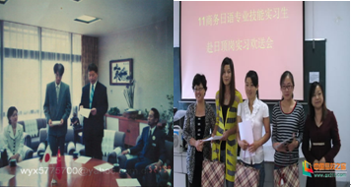

商务日语专业着力培养一批适应时代发展，市场需求，精通日语，熟练掌握国际贸易知识的复合型人才，本专业采取校企结合，市场需求化教学培养模式。不断增强专业办学活力，实践教学。大大提高了本专业学生就业竞争力。坚持“三证贯通”的专业建设特色，适应企业的需求。全面提高产业服务能力，大力培养实用型人才，为安徽省的合芜蚌经济发展提供优质的人力资源支撑。

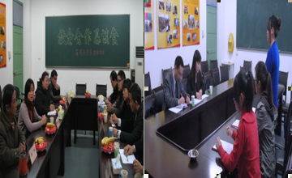

打破了以往的外语教学常规，只有语言没有专业的教学模式。商务日语专业人才培养以语言知识为基础和专业能力扩展为主。人才培养的目标性增强，企业所需即为所教的建设思路。不断完善“校企业合作，三证贯通，以职业技能为主的培养模式”

商务日语专业与上海香雪海有限公司建立了长达10多年之久的校企合作机制，为企业输送了大批实用型人才，多年以来深得企业好评。在此基础上，不断深入探索就业渠道，加强校企合作的辐射面。

2013年6月商务日语专业三名同学顺利在日本实习就业，这正是校企机制的进步的发展，也标志着我专业正开拓出新的校企业合作的思路，为今后的出国就业打下了基础。

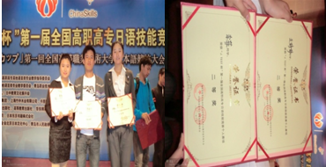

商务日语专业在除了常规教学之外，每周五都会安排日语角。增强学生对语言的应用能力，于此同时外交口语课的配备比也有很大的加强，能都达到学以致用。在各位专业教师及外籍教师的努力下，商务日语专业的两名学生在全国的比赛中分别获得了二等奖，而且我校还获得了最佳组织奖。

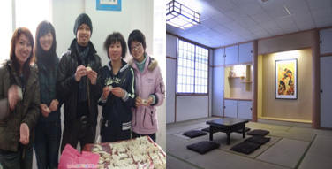

根据岗位要求和培养目标的要求，通过证书获取来检验教学，保障教学质量。学生在毕业前必须通过“国际日语水平测试证书”“国际商务单证员证书”“商务日语从业资格人员证书”，在教学过程中不断完善教学，适应就业市场。

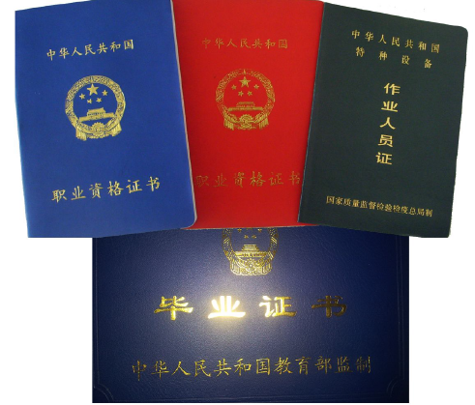

商务日语专业教师在语言知识技能提高的基础上，不断扩展自身能力，具备商务日语，旅游酒店日语，办公软件等专业技能，增强了专业的可塑性，服务于教学。